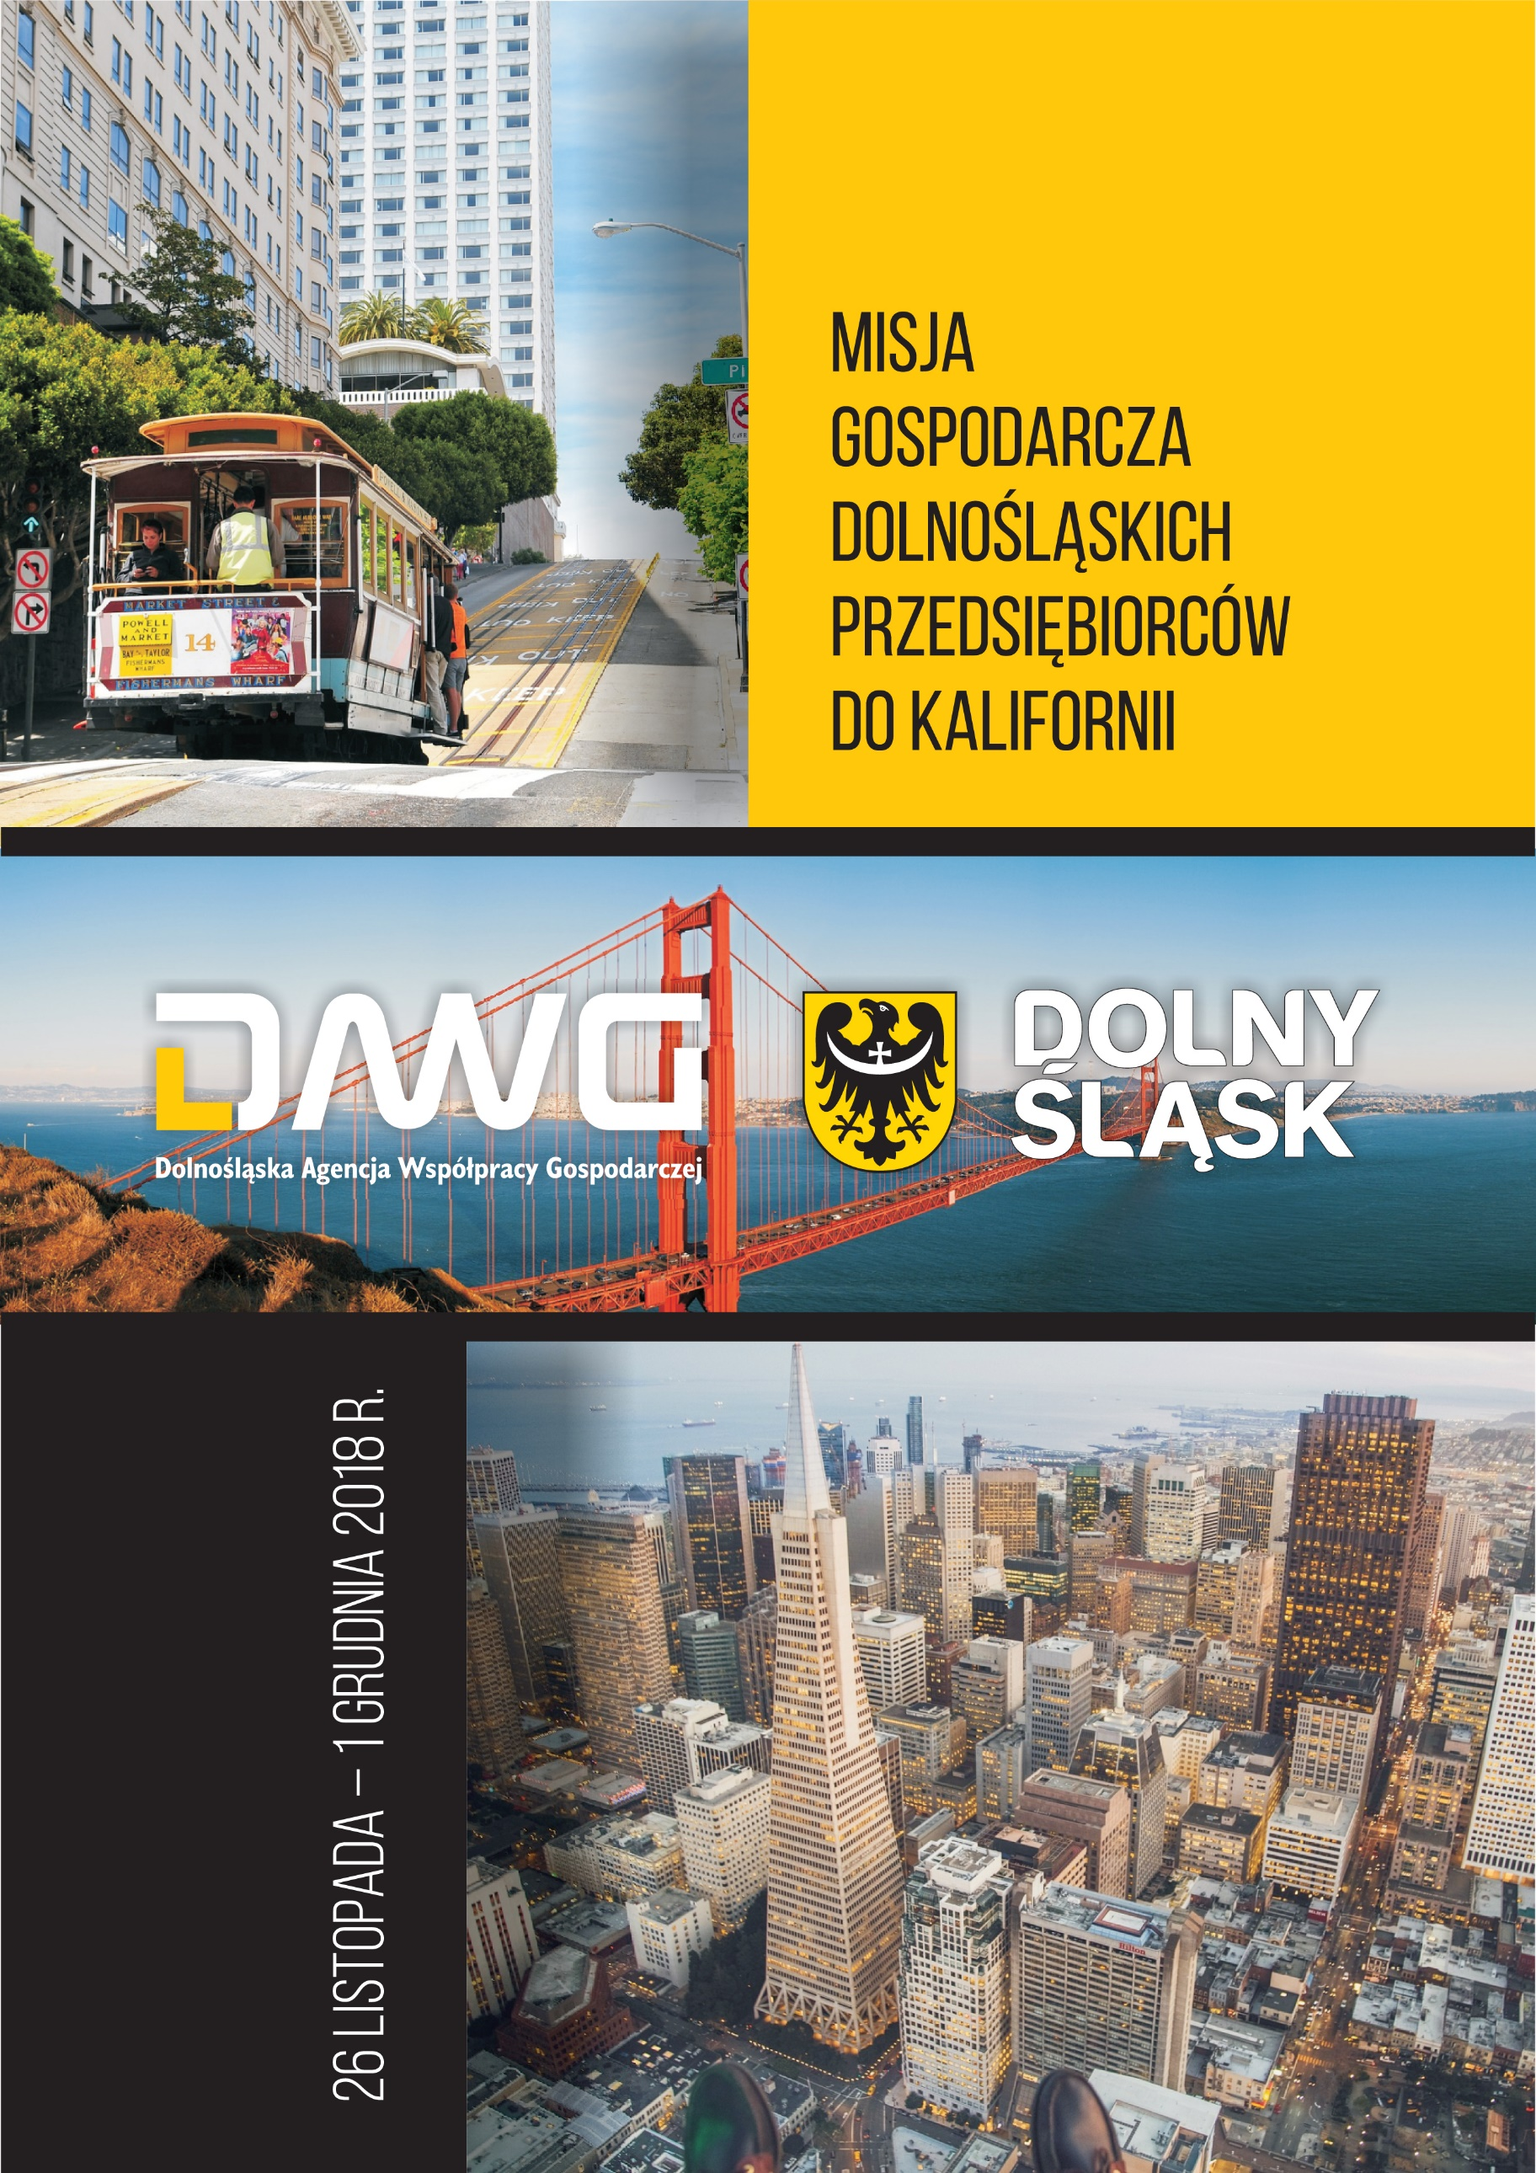

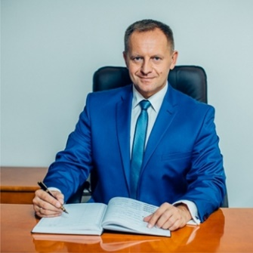

Szanowni Państwo,
Zapraszam do udziału w organizowanej przez nas misji gospodarczej do Stanów Zjednoczonych, które są największą i najbardziej zaawansowaną technologicznie gospodarką świata. USA to nie tylko największy jednolity rynek, ale także największy na świecie importer. Te dwie cechy sprawiają, że potencjalne możliwości zbytu towarów są tam ogromne.
Pomimo, iż polski handel naturalnie koncentruje się na terenie Unii Europejskiej, USA stają się dla nas jednym z najważniejszych partnerów handlowych, o czym świadczy systematycznie rosnący eksport. Od lat sprzedajemy do Stanów wyroby przemysłu elektromaszynowego, spożywczego i chemicznego. Jednak największy udział polskiego eksportu na rynku amerykańskim w ostatnich latach związany jest z zaawansowaną techniką.
Rynek USA jest bardzo chłonny, charakteryzuje się wysokim bezpieczeństwem obrotu i przejrzystością działania potencjalnych partnerów. Jego ogromnym atutem jest także stabilność regulacji prawnych. Z drugiej strony to rynek dość trudny i wymagający, a rządzące nim zasady wymagają bardzo dobrego przygotowania do ekspansji, zmiany tradycyjnego sposobu myślenia o sprzedaży i oczywiście wysokiej jakości produktu. Jestem przekonany, iż warto podjąć wyzwanie i przy naszym kompleksowym wsparciu szukać nowych kontrahentów za oceanem

Hubert Papaj
prezes
Dolnośląskiej Agencji Współpracy Gospodarczej sp. z. o.o.

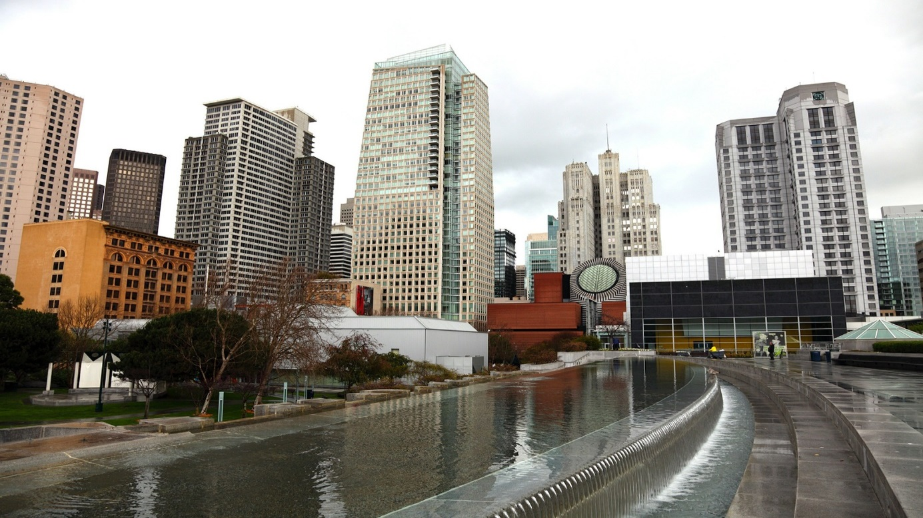
MISJA GOSPODARCZA
DOLNOŚLĄSKICH
PRZEDSIĘBIORCÓW
DO KALIFORNII

Data: 26 listopada – 1 grudnia 2018 r.
Miejsce: San Francisco, San Jose
.

Organizatorami misji są:
Dolnośląska Agencja Współpracy Gospodarczej sp. z o.o.
Zagraniczne Biuro Handlowe San Francisco

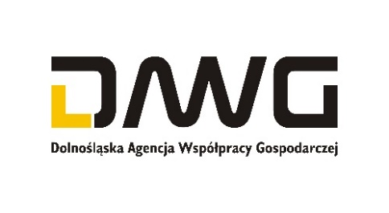

Jeśli są Państwo zainteresowani poznaniem realiów rynku amerykańskiego, zdobyciem wiedzy na temat najnowszych trendów i wzorców prowadzenia biznesu w międzynarodowym otoczeniu, nawiązaniem kontaktów z partnerami biznesowymi zza oceanu zapraszamy do wzięcia udziału w gospodarczej misji do USA.

Dolina Krzemowa przyciąga biznes ukierunkowany na innowacyjność, otwartość oraz kreatywność. Podczas misji planowane jest skorzystanie z doświadczeń najbardziej znanych firm z Doliny Krzemowej, jak również start-upów, sesje networkingowe, wizyty w instytucjach wspierających biznes.

Będą Państwo mieli możliwość wzięcia udziału w szeregu wydarzeń, dzięki którym lepiej poznają specyfikę amerykańskiego biznesu i zaprezentują swoje oferty gospodarcze. Szczególnie zachęcamy przedsiębiorców sektora MŚP reprezentujących sektory związane z technologiami teleinformatycznymi, informacyjnymi, kosmicznymi, maszynowymi.

REKOMENDUJEMY:

- Uczestnictwo w Venture Capital Summit - 29.11.2018. To jedno z największych wydarzeń z cyklu pozyskiwania inwestorów do nowych projektów biznesowych. To właśnie podczas tej konferencji zbiera się największa liczba przedstawicieli Funduszy Inwestycyjnych zainteresowanych inwestycjami w nowe technologie. To także największe skupisko lokalnych przedsiębiorców z branży nowych technologii.

GWARANTUJEMY :

- Uczestnictwo w spotkaniach i sesjach B2B z wybranym funduszem inwestycyjnym.

- Udział w spotkaniu z przedstawicielami jednego z największych akceleratorów/inkubatorów działających w San Francisco, w celu dzielenia się doświadczeniem współpracy i kooperacji pomiędzy firmami.

- Udział w warsztatach z technik sprzedaży i generalnej wiedzy dotyczącej prowadzenia biznesu w USA.

- Spotkanie ze wskazaną przez Państwa lokalną firmą.

AGENDA MISJI GOSPODRACZEJ

26 listopada – 1 grudnia 2018 r.
26.11.2018 Przylot z Wrocławia do San Francisco delegacji gospodarczej dolnośląskich
Przedsiębiorców
27.11.2018 Mini forum gospodarcze z przedstawicielami kalifornijskiego biznesu
współorganizowane przez Zagraniczne Biuro Handlowe w San Francisco
28.11.2018 Wizyta Dolnośląskiej Delegacji Gospodarczej w San Jose
29.11.2018 Uczestnictwo Dolnośląskiej Delegacji Gospodarczej w Silicon Valley 2018
Venture Capital World Summit -Venture Capital World Summit Ltd
30.11.2018 Wizyta Dolnośląskiej Delegacji Gospodarczej w Kalifornijskich firmach
technologicznych
01.12.2018 Zakończenie misji wylot z San Francisco do Wrocławia

KOSZTY UCZESTNICTWA
Uczestnicy pokrywają we własnym zakresie koszty: wizy, przelotów i noclegów, wyżywienia.

ZGŁOSZENIE UDZIAŁU
Zgłoszenie uczestnictwa w misji odbywa się poprzez wysłanie formularza zgłoszeniowego pocztą elektroniczną na adres organizatora:
mariusz.sinior@dawg.pl, coie@dawg.pl
w terminie do 25.09.2018r.
Liczba miejsc ograniczona. Decyduje kolejność zgłoszeń.

Misję gospodarczą wspiera Zagraniczne Biuro Handlowe PAIH S.A. w San Francisco.

ZAPRASZAMY DO UDZIAŁU

